Reunión de Inspección y vigilancia pesquera

Fecha: 16 junio 2020
Acciones: Seguridad en Inspección y vigilancia en el Estado de Nayarit.
Lugar: San Blas Nayarit, México.

Antecedentes:
Como parte de las acciones de las acciones de inspección y vigilancia en materia de pesca en el estado de Nayarit, se dio seguimiento a la reunión convocada para el día 16 junio del 2020 en las instalaciones de la Sexta zona Naval ubicada en San Blas. Esto es parte de las acciones en la tarea 17.1 Fortalecimiento de la Ley, como parte de las actividades del Proyecto de Mejora Pesquera de Robalo en la zona de Marismas Nacionales Nayarit.
Es importante mencionar que aun con las medidas necesarias en el tiempo de la pandemia ocasionadas por el COVID-19, se tomaron las precauciones para que se llevara a cabo esta reunión. Estuvo presente personal de la Secretaria de Marina, Gobierno del Estado, el coordinador estatal de la Guardia Nacional y Diputada local de la comisión de pesca.

Oficio de invitación para la reunión de inspección y vigilancia.
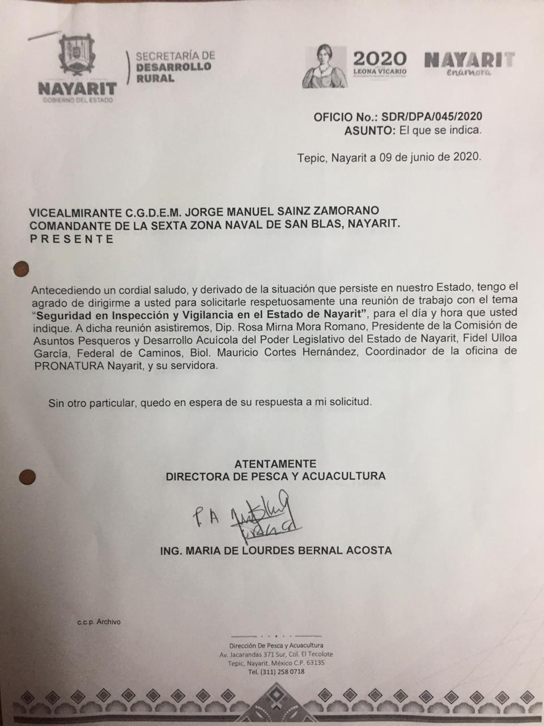

Evidencia fotográfica:
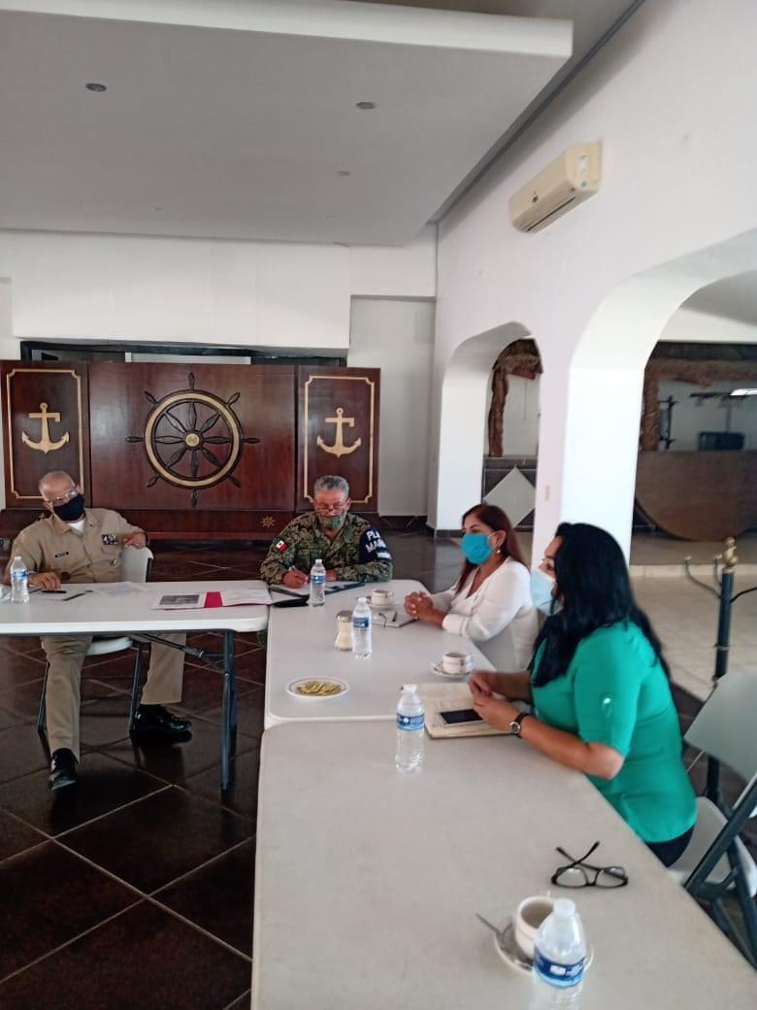 | 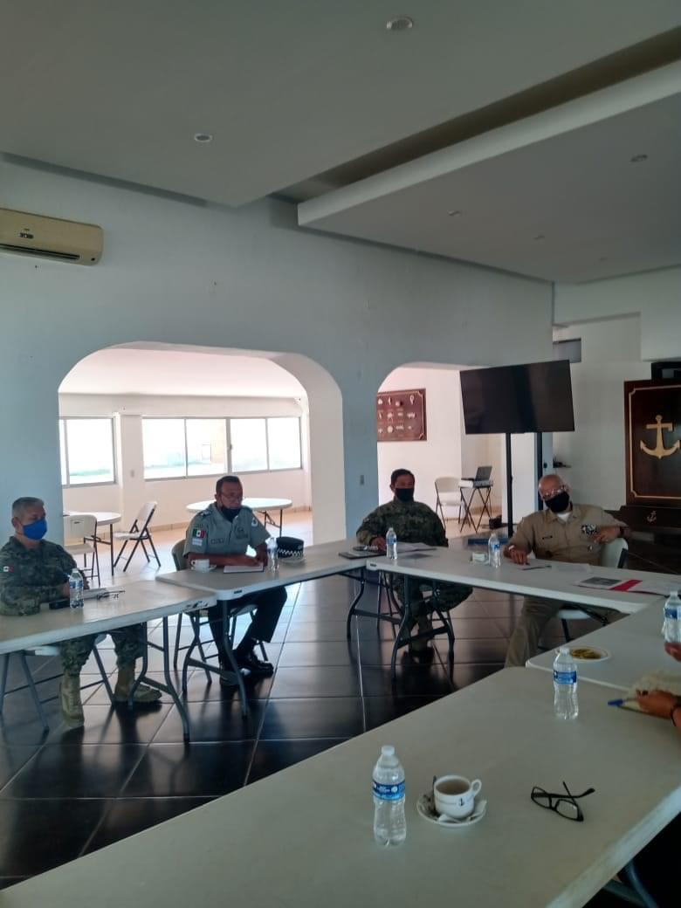
Reunión convocada por el Gobierno del Estado para dar seguimiento a la inspección y vigilancia pesquera. | Reunión celebrada en la Sexta zona Naval de San Blas, Nayarit.

Participantes en la reunión de inspección y vigilancia pesquera:
Nombre | Institución
Vicealmirante Jorge Manuel Sainz Zamora | Comandante de la Sexta zona Naval en San Blas
Dip. Rosa Mirna Mora Romano | Diputada de la comisión de pesca y Acuacultura del Congreso del Estado
Ing. María de Lourdes Bernal Acosta | Directora de Pesca del Gobierno del Estado
Lic. Fidel Ulloa García | Coordinador Estatal de la Guardia Nacional

Temas en la agenda:
- Inspección y vigilancia pesquera
- Rehabilitación de zona de marismas (dragados)
- Denuncias de mala práctica pesquera y no respeto a la veda camarón.
- Exhortos

